Правила добычи личинки хирономид

Личинки хирономид или личинки комаров-звонцов - это не что иное, как обычный мотыль, используемый повсеместно рыбаками. Среди любителей подледного лова спрос на мотыля зимой достаточно высок, так как мотыль является одной из лучших приманок для лова рыбы.
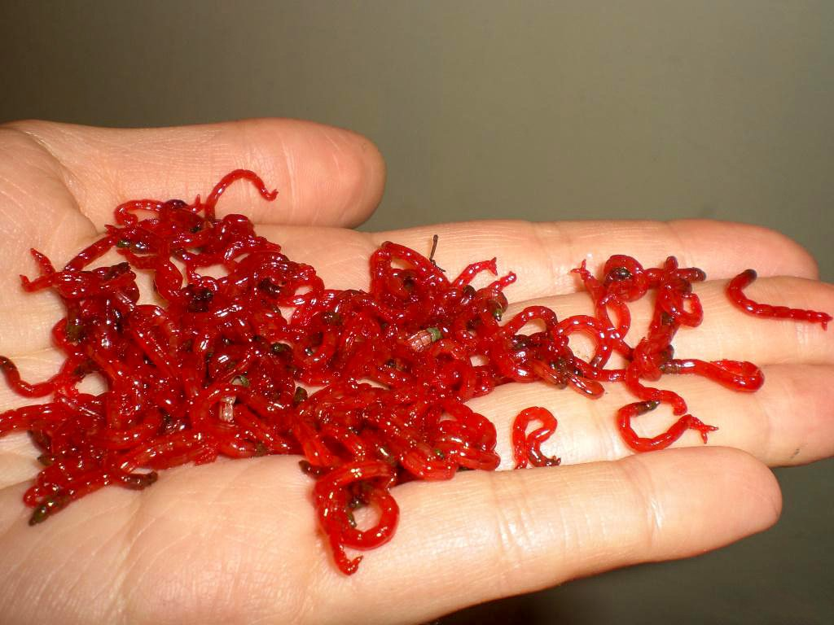

В соответствии с правилами добычи, заготовки и (или) закупки диких животных, не относящихся к объектам охоты и рыболовства, утвержденных постановлением Совета Министров Республики Беларусь от 02.06.2006 № 699, суточная норма добычи личинок хирономид гражданами в личных целях составляет 0,1 кг.
Кроме того, мотыля запрещается добывать в темное время суток, а также во время нереста основных видов рыб.
Постановлением Совета Министров Республики Беларусь от 29.07.2011 №1022 установлена такса за незаконную добычу мотыля в размере 5 базовых величин за килограмм.
За дополнительной информацией по вопросам охраны животного и растительного мира, об имеющихся сведениях по фактам браконьерства вы можете обратиться в Слонимскую межрайонную инспекцию охраны животного и растительного мира по телефонам горячей линии (круглосуточно) 8(01562)25665, либо в Дежурную службу Государственной инспекции 8(017)3900000, МТС 8(033)6726707.

Мороз В.В., Слонимская межрайонная инспекция
охраны животного и растительного мира

